河科大latex模版使用说明
该latex模版是基于中科大模版ustcthesis-v4.0.0-beta.10（https://github.com/ustctug/ustcthesis/tree/v4.0.0-beta.10）进行修改的，主要是修改了格式，可以看中科大模版的使用说明。当前模版已发布在github中https://github.com/ReceiveWind/Haust_Latex

下载使用
下载压缩包后，要在本地安装texlive，然后用texstudio或其他软件打开main.tex，然后然后编译即可生成pdf。如果要编译参考文献可能必须要使用xelatex，具体可以参考中科大的文档。

文件架构
main.tex，要编译哪些文件，比如摘要、引言等各个部分，主要是路径。
chapters，用来存放论文的各个章节，如果要修改里面每一章节的名称，需要在main.tex中也要进行修改
独创性声明直接在main.tex中加载的pdf，因为这个有签名，可直接替换frontmatter下的declaration.pdf文件即可。
ustcsetup.tex，用来控制模版使用博士、硕士、学硕是专硕？还有封面的个人信息，以及摘要中的关键词、论文类型、选题来源等都是在这里填写。
ustcthesis.cls，格式控制，一般不需要修改
bib/reference.bib，用来存放参考文献，在main.tex中加载的
figures，论文中用到的图片，加载图片的时候会直接在这个路径下寻找，在tex加载时直接引用文件名称就行，如\includegraphics[width=0.3\textwidth]{ustc-badge.pdf}

问题
如果添加了文献引用但是生成的pdf中没有刷新出来，就将中间过程文件删除，重新编译。比如有main.tex文件，就将除了tex后缀的main开头的文件全部删除重新编译。

入手
封面类型修改
支持博士硕士，需要在main.tex中用到的取消注释即可，已经定义好了。
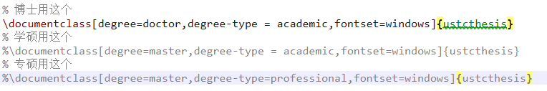
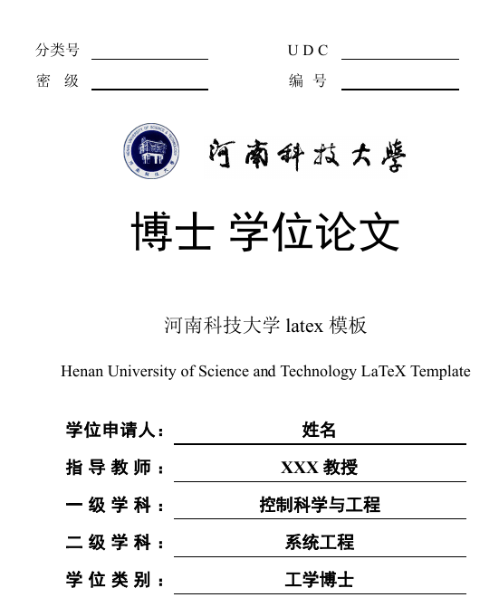
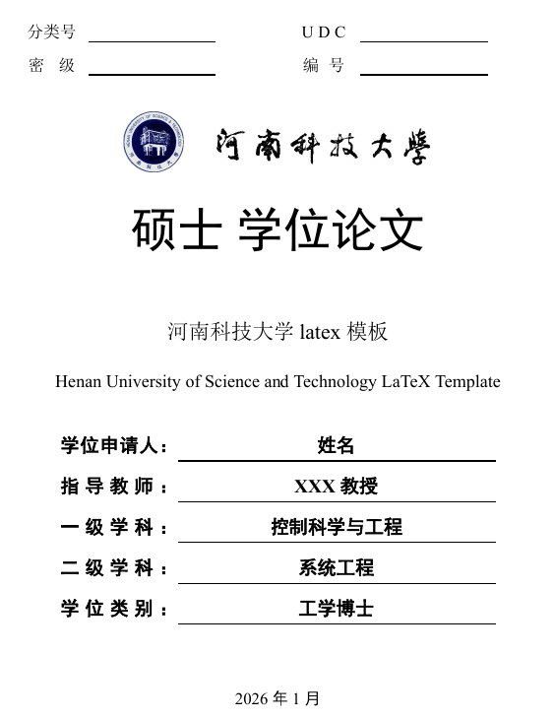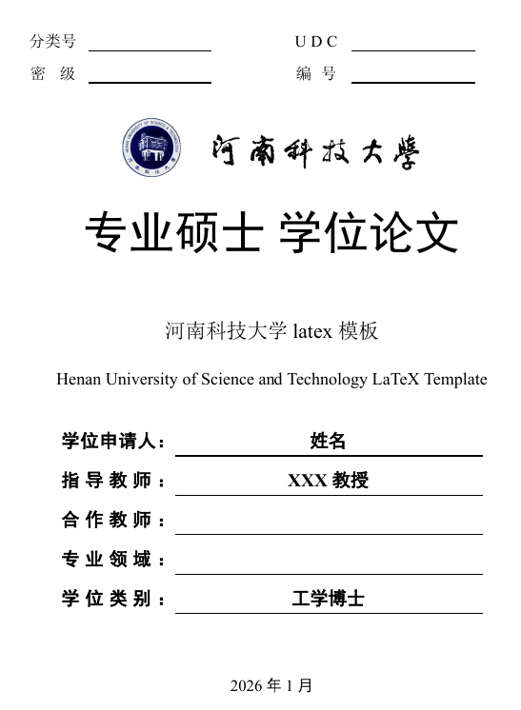
个人信息修改
在ustcsetup.tex中修改封面和摘要的关键字段，注意专硕和学硕的段有差异。
author = {姓名}，这是填写中文信息author*表示填写英文信息，在河科大的模版中标题和摘要字段需要填写双语，其他英文信息空着就行。
注意，在该文件中的\ustcsetup中不要留有空行
时间修改
ustcsetup.tex中\coverdate{2026 年 01 月}
章节在奇数页，可以通过main.tex中\let\cleardoublepage\clearpage是否注释来实现。

